**1)    Определите следующие термины и понятия: Информационная система, информационные технологии, ИТ-архитектура, архитектура системы.**

Информационная система – совокупность содержащейся в базах данных информации и обеспечивающих ее обработку информационных технологий и технических средств

Архитектура (системы) (architecture): Основные понятия или свойства системы в окружающей среде, воплощенной в ее элементах, отношениях и конкретных принципах ее проекта и развития.

ИТ-архитектура - формальное описание совокупности прикладных и технических решений, структур данных предприятия, информационных сервисов и процессов управления ИТ

Информационные технологии – процессы, методы поиска, сбора, хранения, обработки, предоставления, распространения информации и способы осуществления таких процессов и методов

**2)    Архитектура предприятия. ИТ-архитектура.**

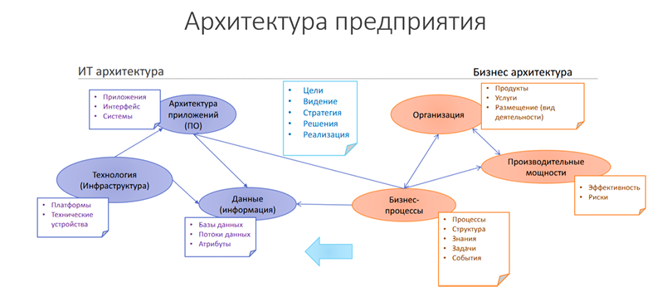

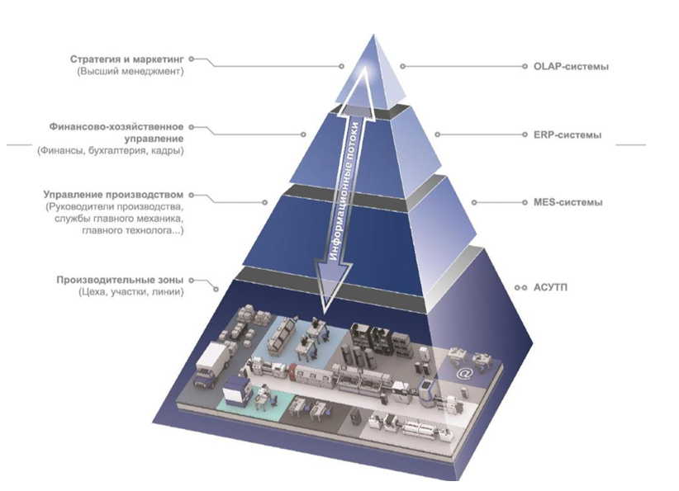

**3)    Архитектура предприятия. Бизнес-архитектура.**

Бизнес-архитектура позволяет идентифицировать:

* Что делает бизнес;
* Каким образом бизнес производит и доставляет ценность потребителю;
* Каким образом бизнес взаимодействует с поставщиками и партнерами;
* Какие термины используют сотрудники для общения между собой;
* Взаимодействия между организационными единицами.

**4)    Архитектура данных (структура данных, перенос данных).**

**Структура данных:**

Мастер-данные: Ключевая информация для реализации бизнес-функций компании.

Метаданные: Данные данных (форматы представления данных).

Транзакционные данные: Данные, непосредственно описывающие событие, операцию или транзакцию.

Исторические данные: Данные о транзакциях за определенные промежуток времени.

**Перенос данных:**

При переносе данных должно быть определено:

* Системы преобразования данных
* Системы очистки данных
* Системы хранимых данных
* Данные для отката к предыдущему состоянию в случае сбоев

**5)    Архитектура данных (управление данными, безопасность данных).**

**Безопасность данных:**

Обеспечение безопасности данных можно определить, как сохранение данными свойств:

* Целостности
* Конфиденциальности
* Доступности

**Управление данными:**

Ресурсы для переноса данных:

* Структура – организационная структура и органы стандартизации управления преобразованием данных.
* Люди – навыки и роли, которые нужны для преобразования данных.
* Системы управления данными на протяжении их жизненных циклов.

**6)    Виды архитектуры приложений, в зависимости от среды ИТ.**

1. Приложения, обслуживающие большое количество транзакций.

Примеры: звонки различного рода операторов, банковские транзакции.

* Управление параллельной обработкой транзакций
* Обмен данными
* Обеспечение целостности данных
* Управление приоритезацией выполнения транзакций.

2. Операции в реальном времени.

Примеры: транспортные операции в аэропорту, мониторинг пациентов в клинике.

Основная задача: успеть среагировать на события, происходящие на оборудовании.

На что ориентирована: обработка внешних событий.

Как позиционируется: инструмент для создания конкретного аппаратно-программного комплекса реального времени.

3. Аналитические приложения, бизнес-аналитика, поддержка принятия решений.

Примеры: анализ информационных массивов, системы прогнозирования, системы принятия решений банков.

* Инструменты интеграции и очистки данных.
* Аналитическое хранилище данных.
* Средства Data Mining.
* Инструменты визуализации данных.

4. Приложения поддержки совместной работы.

Примеры: асинхронная работа (электронная почта, форумы), синхронное взаимодействие (мгновенный обмен сообщениями), управление контентом и библиотечные сервисы.

5. Корпоративные и обслуживающие приложения.

Примеры: стандартные системы, например, ERP, CRM, системы для управления персоналом, расчета заработной платы.

**7)    Персональные данные. Категории обрабатываемых персональных данных (ПД).**

**8)    Технологическая архитектура предприятия**

**9)    Адаптивная технологическая инфраструктура предприятия (4 свойства).**

**10) Жизненный цикл систем. Процессы жизненного цикла системы. Процессы соглашения.**

**11) Процессы жизненного цикла системы. Процессы предприятия.**

**12) Процессы жизненного цикла системы. Процессы проекта.**

**13) Процессы жизненного цикла системы. Технические процессы.**

**14) Жизненный цикл разработки безопасного ПО.**

**15) Ресурсы управления производственным процессом.**

**16) Системы управления предприятием.**

**17) Системы управления производством.**

**18) Определение ERP-системы. Основные характеристики**

**19) Признаки того, что компании необходимы системы класса ERP.**

**20) Задачи MES-системы.**

**21) Эффекты от внедрения MES-систем.**

**22) Стандарт ISA-95.**

**23) CRM-системы. Задачи CRM-системы.**

**24) Критерии выбора CRM. Назначение, основные характеристики.**

**25) Жизненный цикл разработки безопасного ПО.**

**26) Критерии выбора CRM. Специализация CRM.**

**27) Логистическая информационная система. Типовые функции системы SCM.**

**28) Базовые функции систем SCM. SCE-системы.**

**29) Базовые функции систем SCM. SCP-системы.**

**30) Ключевые области применения систем SCM.**

**31) Система автоматизированного проектирования. Состав САПР.**

**32) Системы САПР. Определите назначение следующих систем CAD/CAM/CAE/CAPP.**

**33) Обеспечение CAD-систем.**

**34) Уровни CAD-систем. Области применения.**